La palanca es un sistema de transmisión lineal que consiste en una barra rígida que gira en torno a un punto de apoyo o articulación. en un punto de la barra se aplica una fuerza F (también llamada potencia) con el fin de vencer una resistencia R.
Podemos encontrar palancas allá donde miremos y siempre han estado entre nosotros desde que el ser humano tiene conciencia. Así, un simple palillo de dientes se puede considerar una palanca, al igual que una cuchara. En principio, el objetivo de la palanca es el de reducir el esfuerzo que una persona o máquina debe hacer para cumplir con un objetivo, aunque no todas las palancas nos ayudan a reducir tal esfuerzo.
Basándonos en la definición de palanca, podemos distinguir los siguientes elementos en la misma:
- Potencia (F): o fuerza que aplicamos en un punto de la palanca para obtener un resultado. La fuerza la podemos aplicar manualmente con nuestra propia fuerza, o través de un motor o cualquier otro mecanismo.
- Resistencia (R): fuerza que tenemos que vencer; es la que hace la palanca como consecuencia de haber aplicado nosotros la potencia.
- Brazo de potencia (BP), distancia entre el punto en el que aplicamos la potencia y el punto de apoyo.
- Brazo de resistencia; Br: distancia entre la fuerza de resistencia y el punto de apoyo.
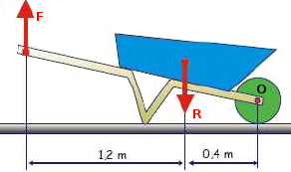
En el siguiente ejemplo, podemos observar una carretilla que, en realidad es una palanca. Allá donde actúa la persona que lleva la carretilla se aplica lafuerza o potencia (F), la carga que lleve la carretilla será la resistencia (R). Teniendo en cuenta que el punto de apoyo (O) se sitúa en el centro de la rueda, podemos concluir que el brazo de la potencia (BP) es la distancia de Fa O, esto es, 1.6 m mientras que el brazo de la resistencia (BR) es la distancia de R a O, esto es, 0.4 m
Según la posición que ocupe la fuerza, la resistencia y el punto de apoyo en la palanca, existen tres tipos de palanca.
- Palanca de primer grado: Es aquella en la que el punto de apoyo se encuentra entre la potencia y la resistencia. Si el punto de apoyo se encuentra más cerca de la resistencia que del punto donde se aplica la fuerza, podemos vencer grandes resistencias aplicando pequeños esfuerzos. Es nuestra idea intuitiva de palanca, algo que nos ayuda a mover una carga pesada. Como ejemplos clásicos podemos citar la pata de cabra, el balancín, los alicates o la balanza romana.
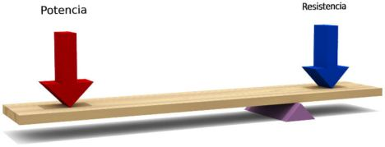
Esquema de la palanca de primer grado
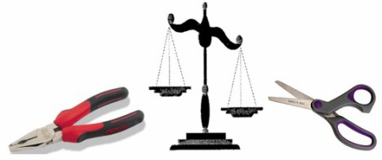
Ejemplos de palancas de primer grado
- Palanca de segundo grado: Se obtiene cuando colocamos la resistencia entre la potencia y el punto de apoyo. Según esto el brazo de resistencia siempre será menor que el de potencia, por lo que el esfuerzo (potencia) será menor que la carga (resistencia) a vencer. Como ejemplos se puede citar el cascanueces, la carretilla o la perforadora de hojas de papel.
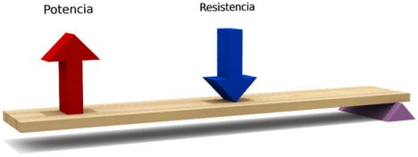
Esquema de la palanca de segundo grado
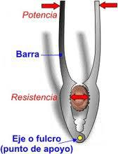
El cascanueces es un ejemplo de palanca de segundo grado, al igual que la carretilla de primera imagen
- Palanca de tercer grado: Se obtiene cuando ejercemos la potencia entre el punto de apoyo y la resistencia. Esto trae consigo que el brazo de resistencia siempre sea mayor que el de potencia, por lo que el esfuerzo siempre será mayor que la carga (caso contrario al caso de la palanca de segundo grado). Ejemplos típicos de este tipo de palanca son las pinzas de depilar y la caña de pescar. Este tipo de palanca es ideal para situaciones de precisión, donde la fuerza aplicada es mayor que la resistencia a vencer. .
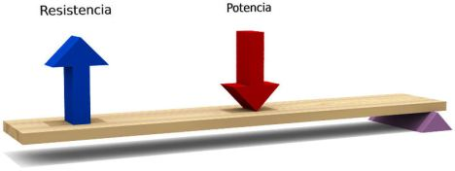
Esquema de la palanca de tercer grado
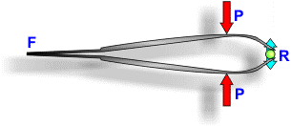
Una pinzas para depilar son un buen ejemplo de palanca de tercer grado
La ley de la palanca dice: Una palanca está en equilibrio cuando el producto de la fuerza F, por su distancia BP, al punto de apoyo es igual al producto de la resistencia R por su distancia BR, al punto de apoyo.
F·BP = R·BR
Esta fórmula nos dice una gran verdad: cuanto mayor sea la distancia de la fuerza aplicada al punto de apoyo (brazo de potencia), menor será el esfuerzo a realizar para vencer una determinada resistencia”. (BP↑ F↓)
Resolvamos un ejemplo de ejercicio de palanca con la carretilla anterior. Supongamos que queremos cargar 80 kg de arena con la carretilla. Teniendo en cuenta que el valor del brazo de potencia es de 1,6 metros y el del brazo de la resistencia es 0,4 metros, podemos considerar:
- BP = 1,6 m
- BR= 0,4 m
- R= 80 kgf, kgf significa kilogramo-fuerza. Un kilogramo-fuerza es la fuerza necesaria para sostener un objeto de masa un kilogramo.
Sustituyendo
F · BP = R · BR
F · 1,6 = 80 · 0,4
F · 1,6 = 32
F. =32/1.6
—-> F = 20 kgf
Conclusión: Para cargar con la carretilla 80 kg de arena, la persona tan solo debe ejercer una fuerza de 20 kgf.
l denominado centro de gravedad es el centro de simetría de masa, donde se intersecan los planos sagital, frontal y horizontal. En dicho punto, se aplica la resultante de las fuerzas gravitatorias que ejercen su efecto en un cuerpo.

